УДК 004.932.72'1

**Исследование и разработка алгоритмов определения антропометрических характеристик тела человека на основе данных видеопотока**

**О.И. Козин, А.С. Мирзоян**

Научный руководитель – **А.С. Мирзоян**, канд. тех. наук, доцент

Рыбинский государственный авиационный технический

университет им. П.А. Соловьева

*Проведён первичный анализ и определение оптимальных алгоритмов для распознавания расположения тела человека по изображения в контексте задачи измерения антропометрических характеристик тела человека на основе видеопотока.*

***Ключевые слова:*** *распознавание в видеопотоке, антропометрические характеристики тела человека, глубокое обучение, оценка позы.*

**Research and development of algorithms for determining anthropometric characteristics of the human body based on video stream data**

**O.I. Kozin, A.S. Mirzoyan**

Scientific Supervisor – **A.S. Mirzoyan,** Candidate of Technical Sciences, Associate Professor

P.A. Solovyov Rybinsk State Aviation Technical University

*The initial analysis and determination of the optimal algorithms for pose estimation in the image in the context of the task of measuring the anthropometric characteristics of the human body based on the video stream.*

***Keywords:*** *recognition in the video stream, anthropometric characteristics of the human body, deep learning, pose estimation.*

Интернет-магазины, занимающиеся продажей одежды, на текущий момент, являются очень крупным рынком и с каждым годом их доля в торговле одеждой растёт. Но у подобных магазинов существуют свои специфические проблемы. Так по статистике до 30% онлайн-заказов возвращаются — что в четыре раза чаще, чем в обычных магазинах.

В большинстве случаев причиной возвратов товара является заказ вещи не подходящего размера. Это происходит из-за того, что многие покупатели не в состоянии корректно провести необходимые измерения, а также из-за разнообразности типов одежды (требуют разные измерения) и отсутствия единых стандартов у производителей. Поэтому, для уменьшения процента возврата и повышения удобства пользователей интернет-магазинов целесообразно автоматизировать процесс измерения параметров тела. А в качестве устройства для получения данных, целесообразно использовать мобильные устройства – смартфоны и планшеты, из-за их массовости и наличия встроенных видеокамер.

Подобное решение положительно скажется на продажах, из-за уменьшения рисков покупателей, а также, потенциально, серьёзно уменьшит процент возврата, что сократит издержки интернет-магазинов.

Стоит заметить, что для решения подобной проблемы необходима достаточно высокая точность измерений. Для задачи подбора одежды по размеру погрешность не должна превышать 2%. Что серьёзно повышает требования к используемым в решении данной задачи алгоритмам.

На первом этапе разработки необходимо провести обзор методов и алгоритмов для распознавания тела человека по видеопотоку, провести их сравнительный анализ, и на основе полученных данных разработать подход для оптимального решения задачи.

Процесс распознавания тела человека на основе видео потока предполагает анализ последовательности изображений. Для повышения эффективности распознавания исходные изображения необходимо подготовить. А именно, удалить фон и минимизировать область нахождения распознаваемой фигуры. Для удаления фона оптимальным является алгоритм Fuzzy Mixture of Gaussians (модель нечеткой смеси распределений Гаусса), показывающий лучшие результаты относительно сходных алгоритмов [2]. Выбор алгоритма удаления фона обусловлен тем, что имеется возможность обеспечить статичность камеры. А также, из-за особенности задачи, можно контролировать положение распознаваемого объекта, что позволяет оптимизировать алгоритм выделения распознаваемого объекта.

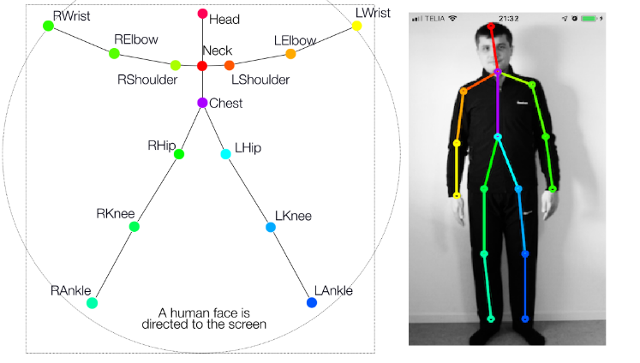После выделения тела на исходном изображении можно приступать к определению позы. Стандартная реализация предполагает получение набора координат ключевых точек тела. Обычно выделяют 15 ключевых точек, соответствующих суставам и центрам основных частей тела (Рис. 1). А результатом работы распознавания является расстановка и соединение ключевых точек на исходном изображении.

**Рис. 1. Классический вариант расстановки ключевых точек на теле человека.**

На данный момент выделяются две основные группы алгоритмов для решения этой задачи.

Классические алгоритмы представляют распознаваемый объект в виде набора связанных частей, а распознавание основано на поиске и сопоставлении частей на изображении с их шаблонами. В результате выделяются области для каждого шаблона, совокупность которых определяет текущую позу. Однако, из-за наличия жестко заданных шаблонов, эти алгоритмы недостаточно гибкие и требуют модификации, что приводит к их усложнению [3].

Современные алгоритмы распознавания основаны на методах глубокого обучения с использование свёрточных нейронных сетей. Они способны достигать высокой точности при сохранении относительной простоты алгоритма, а высокая эффективность позволяет проводить распознавание в режиме реального времени [4]. Кроме того, появляется возможность получения трёхмерных координат для каждой точки по плоскому RGB изображению, что актуально для задачи определения антропометрических характеристик тела человека [5].

Таким образом, можно сделать вывод, что для решения задачи распознавания тела человека, предпочтительно использовать алгоритмы распознавания на основе свёрточных нейронных сетей, которые позволяют проводить распознавание в реальном времени и с высокой точностью. В особенности стоит обратить внимание на алгоритмы, позволяющие по плоскому изображению получить расположение объекта в трёх измерениях. А для обработки исходной картинки применить метод вычитания фона с использованием алгоритма Fuzzy Mixture of Gaussians.

СПИСОК ЛИТЕРАТУРЫ

1. *Чеурин Я.Е., Машакин С.В.* Сравнение методов вычитания фона, построенных на основе смеси гауссиан (MJG) и устойчивых к дрожанию камеры. Физика для Пермского края [Электронный ресурс]. Материалы регион. науч.-практ. конф. студ., асп. и молодых ученых / под общ. ред. Н. Н. Картавых; Перм. гос. нац. исслед.ун-т. – Электрон. дан. – Пермь, 2019. – Вып. 12 С. 168-173. Режим доступа: <https://www.elibrary.ru/download/elibrary_41236069_77873208.pdf>

2. *Yang Y, Ramanan D.* Articulated human detection with flexible mixtures of parts. [Электронный ресурс]. University of California at Irvine, Irvine. 2012. Режим доступа: https://www.cs.cmu.edu/~deva/papers/pose_pami.pdf

3. *B. Xiao, H. Wu, Y. Wei.*Simple Baselines for Human Pose Estimation

and Tracking.[Электронный ресурс]. University of Electronic Science and Technology of China. 2018. Режимдоступа: https://arxiv.org/pdf/1804.06208.pdf

4. *J. Martinez, R. Hossain, J Romero, J. J. Little.*A simple yet effective baseline for 3d human pose estimation. [Электронный ресурс]. University of British Columbia, Vancouver, Canada. 2017. Режим доступа: https://arxiv.org/pdf/1705.03098.pdf